คณะวิทยาศาสตร์ มหาวิทยาลัยขอนแก่น
คู่มือการใช้งาน
ระบบรับสมัครร้านค้า SCiSQUARE
สำหรับผู้ประกอบการ / ผู้สมัครร้านค้า
อธิบายทีละขั้นตอน พร้อมภาพหน้าจอจริงของระบบ
1. ระบบนี้ใช้ทำอะไร
ระบบรับสมัครร้านค้า SCiSQUARE เป็นเว็บไซต์สำหรับผู้ประกอบการสมัครคัดเลือกเปิดร้านในพื้นที่คณะวิทยาศาสตร์ มข. ท่านสามารถกรอกใบสมัคร อัปโหลดเอกสาร และตรวจสอบสถานะใบสมัครได้ด้วยตนเองผ่านเบราว์เซอร์ ทั้งบนคอมพิวเตอร์และมือถือ
การใช้งานหลักมี 2 อย่าง:
- สมัครใหม่ — กรอกข้อมูล เลือกประเภท/โซน อัปโหลดเอกสาร แล้วส่งใบสมัคร
- ตรวจสอบสถานะ — ค้นหาด้วยเบอร์โทรที่ใช้สมัคร เพื่อดูผลตรวจเอกสารและการคัดเลือก
2. ก่อนเริ่มใช้งาน
- ใช้เบราว์เซอร์ที่อัปเดตล่าสุด เช่น Chrome, Edge, Safari หรือ Firefox
- เตรียมเบอร์โทรศัพท์ที่ติดต่อได้จริง (ใช้เป็นตัวอ้างอิงค้นหาสถานะภายหลัง)
- เตรียมไฟล์เอกสารเป็น JPEG, PNG หรือ PDF ตามที่ระบบระบุในแต่ละช่อง
- สมัครได้เฉพาะช่วงที่ระบบแสดงสถานะ “เปิดรับสมัคร” เท่านั้น
หมายเหตุ: ภาพในคู่มือนี้ถ่ายจากรอบตัวอย่างที่ปิดรับสมัครแล้ว แต่ขั้นตอนการกรอกแบบฟอร์มเหมือนช่วงเปิดรับ
3. หน้าหลักของระบบ
เมื่อเปิดลิงก์รับสมัคร ระบบจะแสดงโลโก้คณะ ชื่อโครงการ และสถานะการรับสมัครของรอบนั้น พร้อมทางเลือกตามสถานะปัจจุบัน
สิ่งที่ควรดูบนหน้าหลัก
- แบนเนอร์สถานะ — แจ้งว่าเปิดรับ / ยังไม่เปิด / ปิดรับสมัครแล้ว พร้อมวัน–เวลา
- สมัครใหม่ — ปรากฏเมื่อเปิดรับสมัคร กดเพื่อเริ่มกรอกใบสมัคร
- ตรวจสอบสถานะใบสมัคร — ใช้ได้ตลอด เพื่อติดตามผลหลังส่งใบสมัคร
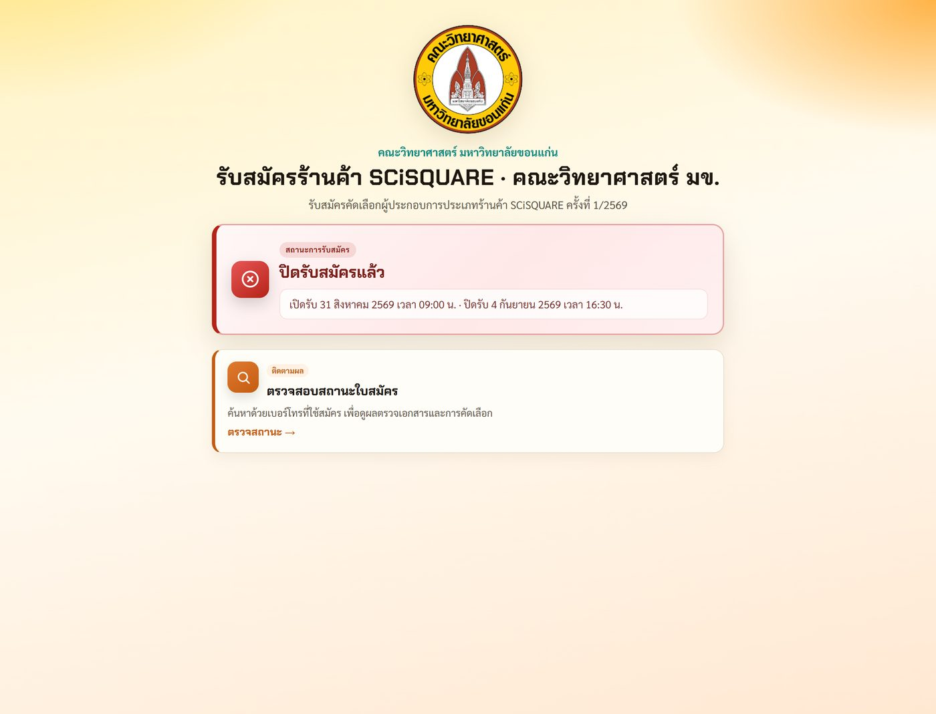
ภาพที่ 1 · หน้าหลัก แสดงสถานะรับสมัคร และเมนูตรวจสอบสถานะ
ตัวอย่างบนมือถือ
หน้าจอมือถือจัดเรียงแนวตั้ง เมนูและการ์ดใช้งานเหมือนบนคอมพิวเตอร์ เพียงเลื่อนหน้าจอลงเพื่อดูรายละเอียด
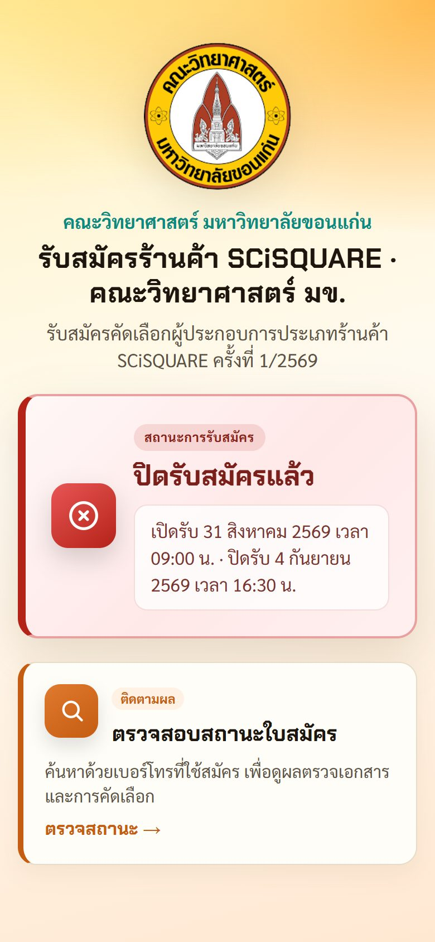
ภาพที่ 2 · หน้าหลักบนมือถือ
4. ตรวจสอบสถานะใบสมัคร
ใช้เมื่อต้องการดูว่าใบสมัครอยู่ขั้นตอนใด หรือผลตรวจเอกสาร/การคัดเลือกเป็นอย่างไร
วิธีใช้
- จากหน้าหลัก กด “ตรวจสอบสถานะใบสมัคร” หรือ “ตรวจสอบสถานะ →”
- กรอกเบอร์โทรที่ใช้สมัคร (บังคับ)
- กรอกชื่อ–นามสกุลได้ถ้าต้องการช่วยกรองผล (ไม่บังคับ)
- ตอบคำถามป้องกันสแปม (เช่น บวกเลขง่าย ๆ) แล้วกด “ค้นหาสถานะ”
- หากต้องการเปลี่ยนข้อคำถาม กด “เปลี่ยนข้อ”
- กด “กลับหน้าหลัก” เมื่อต้องการออกจากหน้านี้
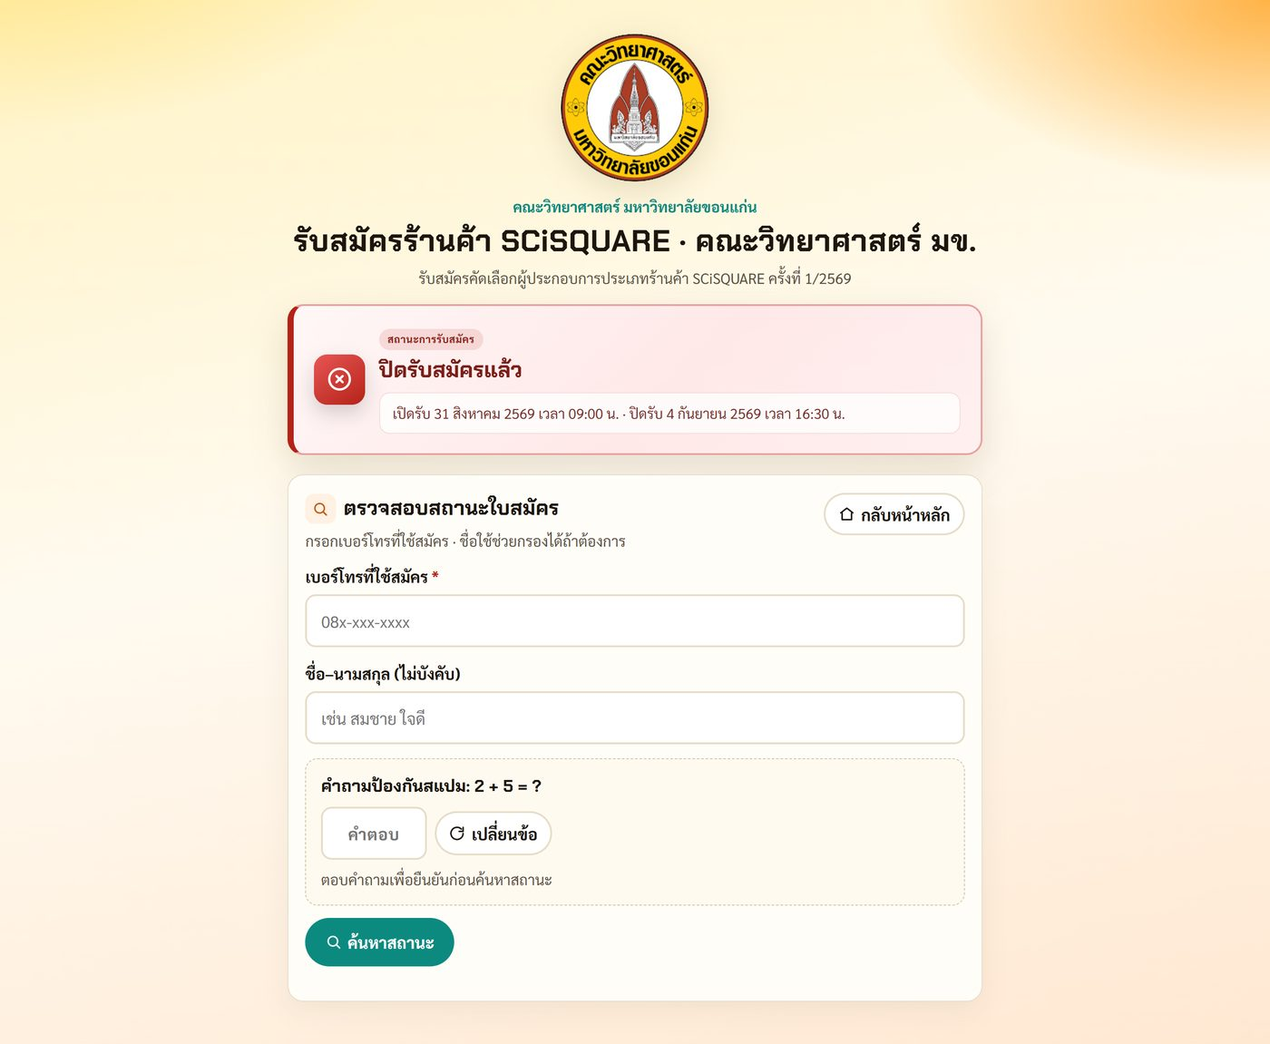
ภาพที่ 3 · หน้าตรวจสอบสถานะใบสมัคร
5. สมัครใหม่ — ภาพรวม 4 ขั้นตอน
เมื่อเปิดรับสมัคร กด “เริ่มสมัคร” แล้วระบบจะพาเข้าสู่แบบฟอร์ม 4 ขั้นตอน แถบด้านบนจะบอกว่าอยู่ขั้นไหน สีเข้มคือขั้นปัจจุบัน สีเขียวคือขั้นที่ทำเสร็จแล้ว
- ขั้นตอน 1 · ข้อมูล — คุณสมบัติ ชื่อ–นามสกุล เบอร์ติดต่อ และคำถามเสริม (ถ้ามี)
- ขั้นตอน 2 · ประเภท/โซน — เลือกประเภทร้านค้า (และโซนตามที่ระบบกำหนด)
- ขั้นตอน 3 · เอกสาร — อัปโหลดไฟล์และกรอกข้อความตามรายการ
- ขั้นตอน 4 · ยืนยัน — ตรวจทานข้อมูล ตอบคำถามป้องกันสแปม แล้วส่งใบสมัคร
ปุ่ม “ออกจากแบบฟอร์ม” ใช้กลับหน้าหลัก (ระบบจะถามยืนยันก่อนออก เพื่อกันข้อมูลหายโดยไม่ตั้งใจ)
6. ขั้นตอน 1 · ข้อมูลผู้สมัคร
กรอกข้อมูลพื้นฐานของผู้สมัครให้ครบก่อนกด “ถัดไป”
ช่องที่ต้องกรอกโดยทั่วไป
- คุณสมบัติของท่าน — เลือกจากรายการ เช่น นิติบุคคล / บุคคลธรรมดา / อื่นๆ
- คำนำหน้าชื่อ และชื่อ–นามสกุล ผู้สมัคร
- เบอร์ติดต่อ — ใช้เบอร์จริง เพราะต้องใช้ค้นหาสถานะภายหลัง
- คำถามเสริมตามรอบ (ถ้ามี) เช่น ความจำเป็นใช้ไฟฟ้ากำลังสูง หรือถังน้ำแข็ง
ช่องที่มีเครื่องหมาย * สีแดง คือช่องบังคับ หากกรอกไม่ครบ ระบบจะแจ้งเตือนและยังไปขั้นถัดไปไม่ได้
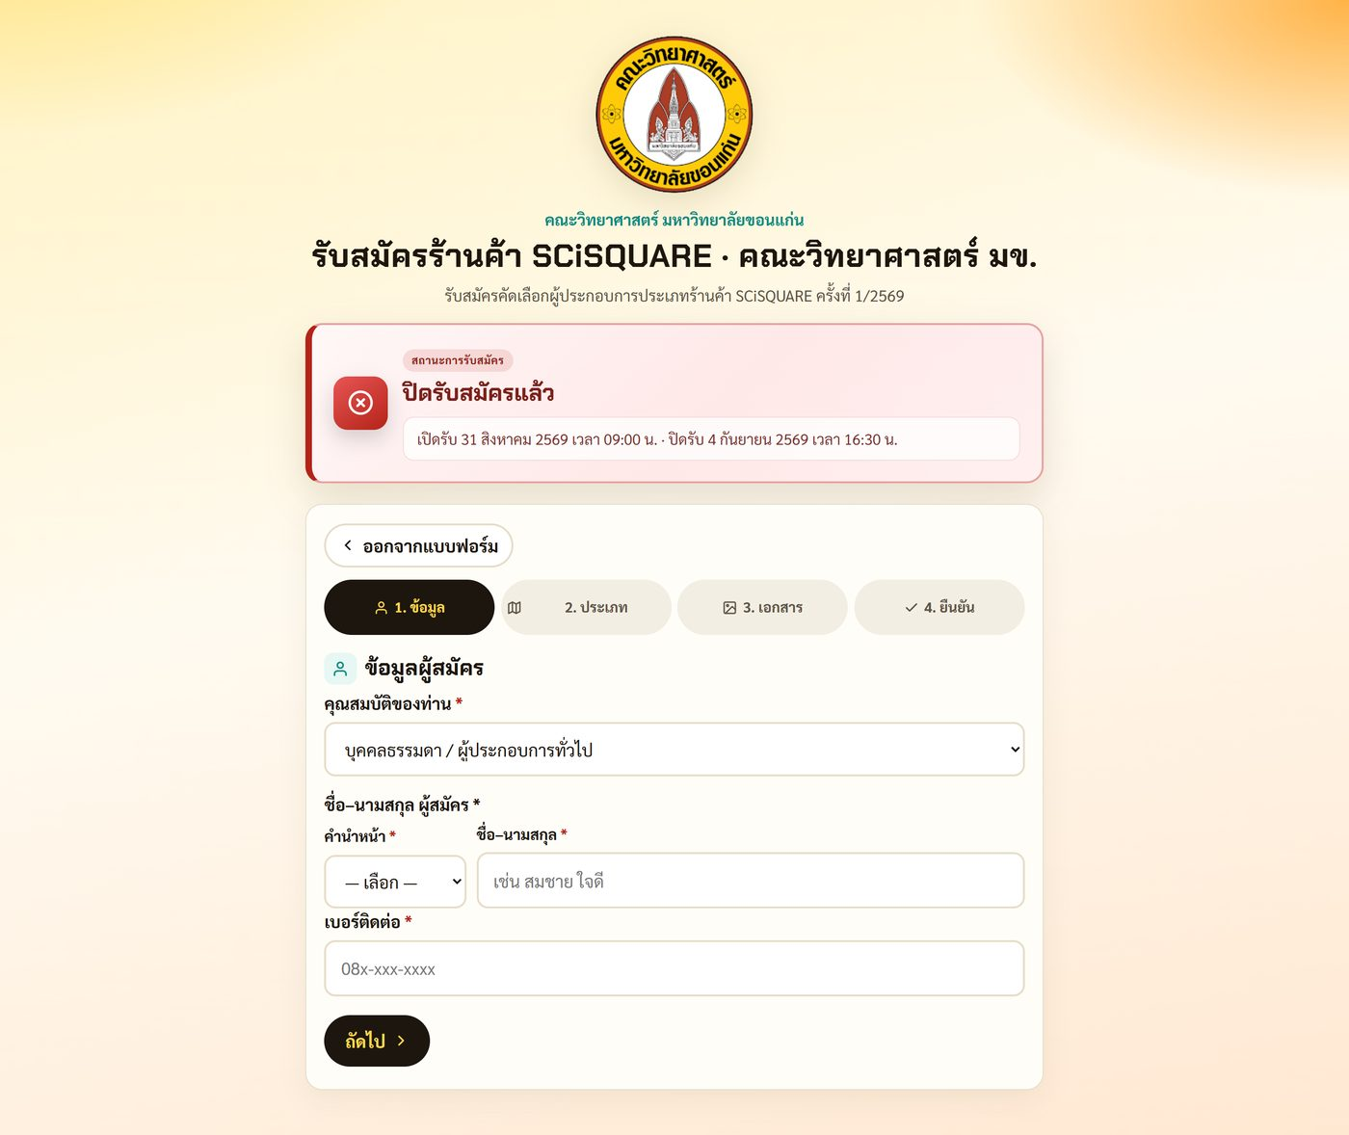
ภาพที่ 4 · ขั้นตอน 1 แบบฟอร์มว่าง
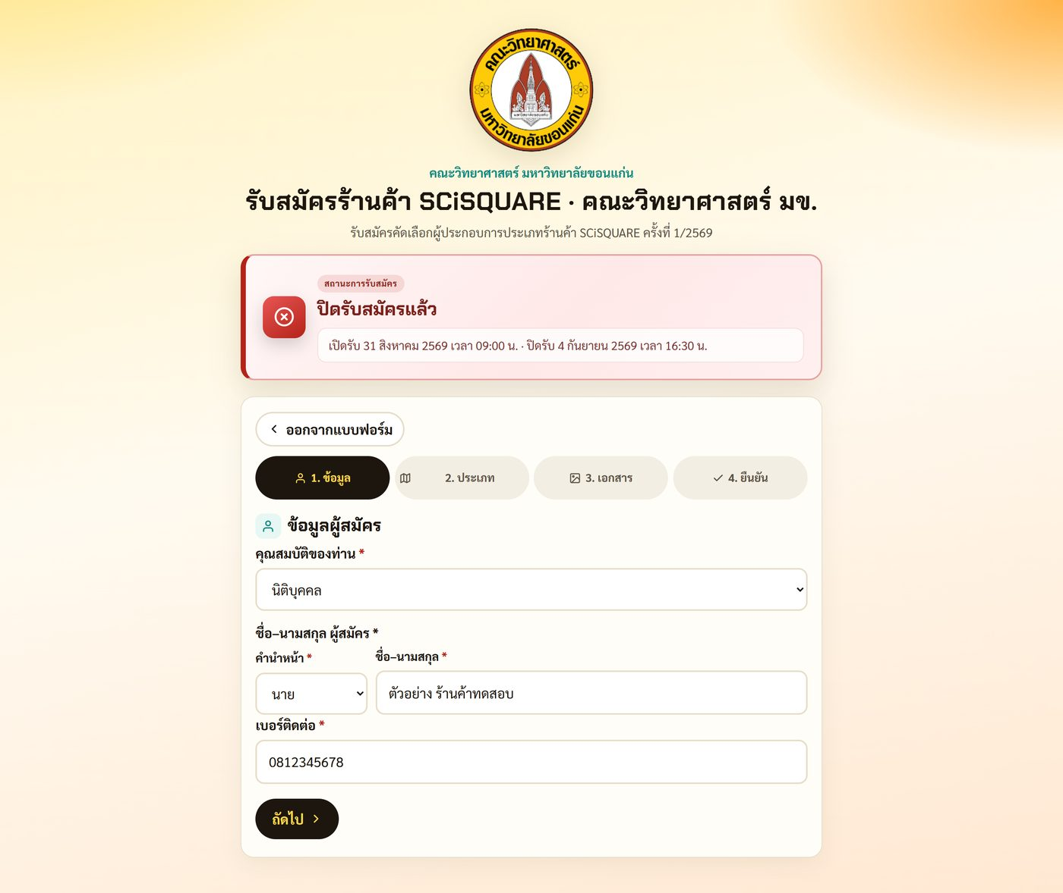
ภาพที่ 5 · ขั้นตอน 1 ตัวอย่างการกรอกข้อมูล
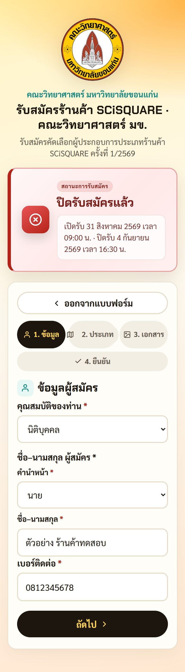
ภาพที่ 6 · ขั้นตอน 1 บนมือถือ
7. ขั้นตอน 2 · เลือกประเภท / โซน
ในขั้นตอนนี้ให้เลือกประเภทร้านค้า (หรือรายการอาหาร) ตามที่ระบบเปิดให้ในรอบนั้น บางรอบระบบจะจัดโซนให้อัตโนมัติ บางรอบต้องเลือกโซนก่อนแล้วจึงเลือกประเภท
แนวทางใช้งาน
- อ่านคำอธิบายใต้หัวข้อให้ชัดว่าต้องเลือกอะไรบ้าง
- เลือกประเภทร้านจากรายการลงมา
- หากระบบให้เลือกโซนด้วย ให้เลือกโซนที่ต้องการก่อนกด “ถัดไป”
- กด “ย้อนกลับ” ได้หากต้องการแก้ข้อมูลขั้นที่ 1
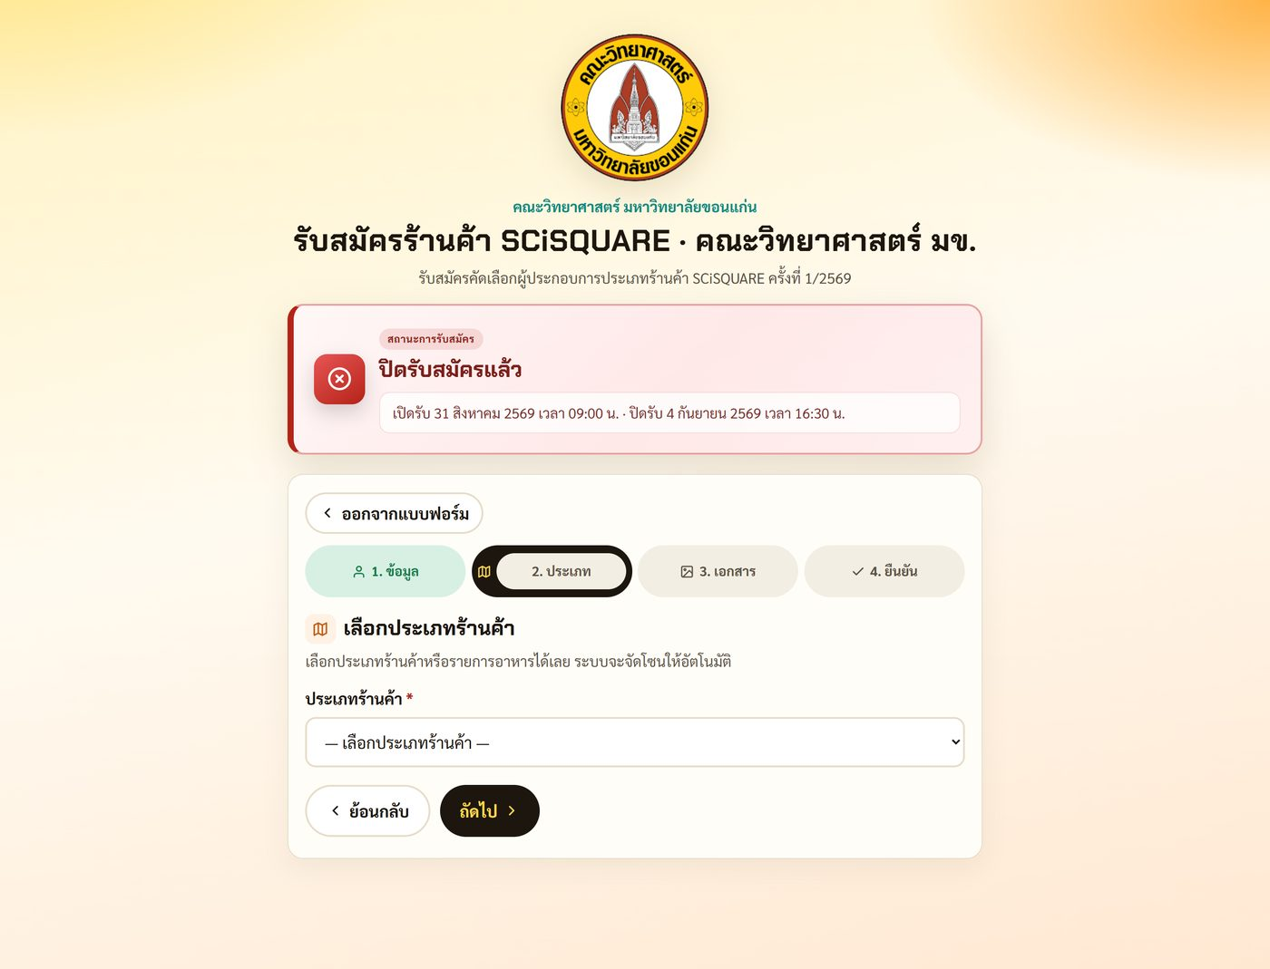
ภาพที่ 7 · ขั้นตอน 2 เลือกประเภทร้านค้า
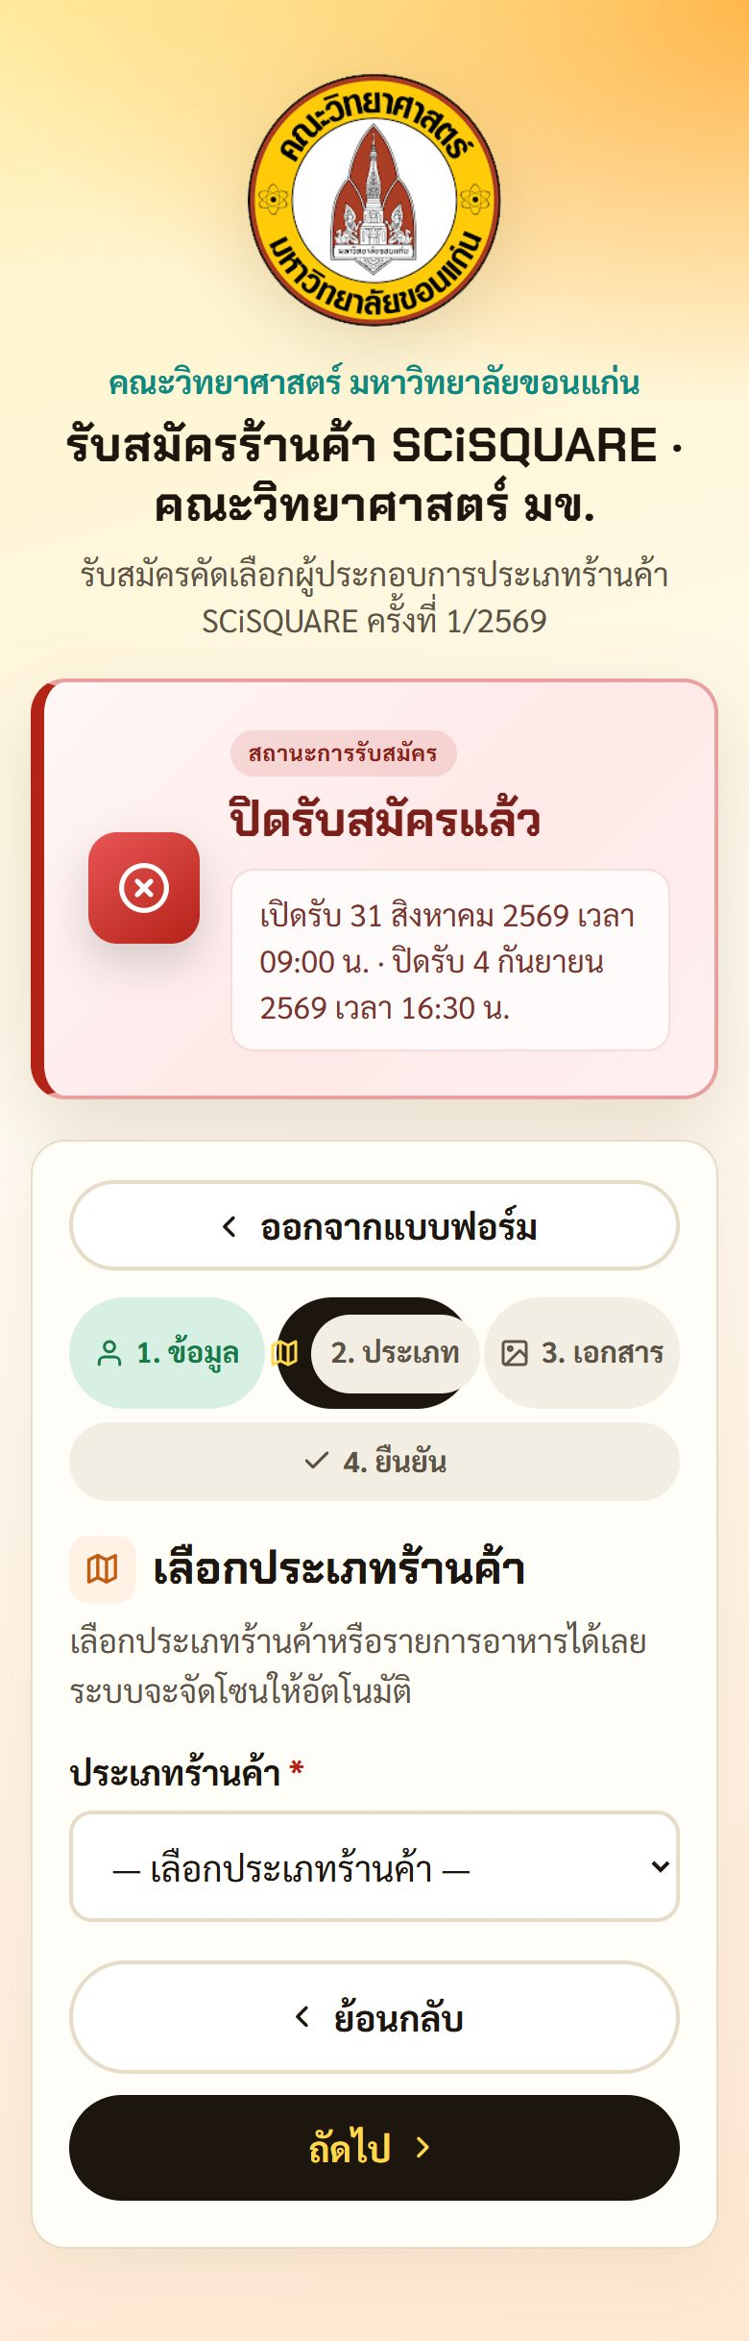
ภาพที่ 8 · ขั้นตอน 2 บนมือถือ
8. ขั้นตอน 3 · อัปโหลดเอกสาร
อัปโหลดเอกสารตามรายการที่ระบบกำหนดในรอบนั้น แต่ละช่องมีคำอธิบายว่าต้องเตรียมอะไร และรับไฟล์ชนิดใด (โดยทั่วไป JPEG / PNG / PDF)
ตัวอย่างเอกสารที่อาจพบ (ขึ้นกับรอบและคุณสมบัติ)
- สำเนาหนังสือรับรองการจดทะเบียนนิติบุคคล (ไม่เกินระยะเวลาที่ระบุ และลงนาม/ประทับตรา)
- สำเนาบัตรประชาชนของผู้มีอำนาจลงนาม (ยังไม่หมดอายุ และเซ็นรับรองสำเนา)
- รายละเอียดอาหารและสินค้า — รายการ ราคา รูปถ่าย แหล่งวัตถุดิบ
- แผนบริหารจัดการร้าน — ความสะอาด ของเสีย การบำรุงรักษา มาตรฐาน การตกแต่ง เวลาเปิด–ปิด
- ประสบการณ์และความเชี่ยวชาญ — กรอกข้อความในช่องที่ระบบเตรียมไว้
- หลักฐานเพิ่มเติม (ถ้ามี) — เกียรติบัตร รางวัล หรือภาพผลงาน
วิธีอัปโหลด
- กด “เลือกไฟล์” ในช่องที่ต้องการ
- เลือกรูปหรือ PDF จากเครื่อง แล้วรอให้ระบบแสดงตัวอย่างไฟล์
- หากชนิดไฟล์ไม่ถูกต้อง ระบบจะแจ้งให้เลือกใหม่
- ช่องบังคับ (*) ต้องมีไฟล์หรือข้อความครบก่อนกด “ถัดไป”
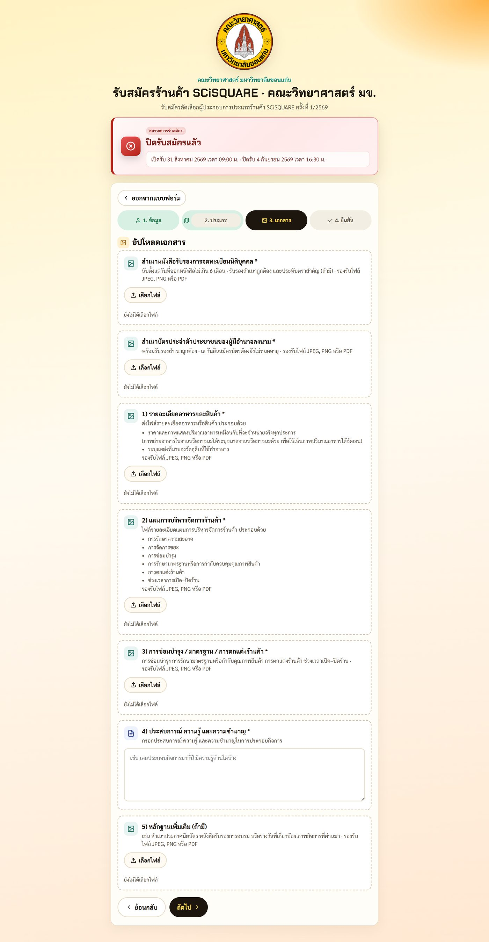
ภาพที่ 9 · ขั้นตอน 3 อัปโหลดเอกสาร
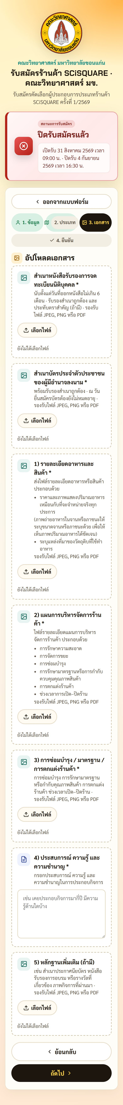
ภาพที่ 10 · ขั้นตอน 3 บนมือถือ
9. ขั้นตอน 4 · ตรวจสอบก่อนส่ง
ระบบจะสรุปข้อมูลที่กรอกไว้ให้ตรวจทานอีกครั้ง หากพบข้อผิดพลาด กด “ย้อนกลับ” เพื่อแก้ไข เมื่อข้อมูลถูกต้องแล้ว ให้ตอบคำถามป้องกันสแปม แล้วกด “ส่งใบสมัคร”
สิ่งที่ต้องทำก่อนส่ง
- อ่านสรุปข้อมูลให้ครบทุกหัวข้อ
- ตอบคำถามป้องกันสแปม (เช่น 7 + 5 = ?) ในช่อง “คำตอบ”
- กด “เปลี่ยนข้อ” ได้หากต้องการคำถามใหม่
- กดปุ่มสีเขียวน้ำทะเล “ส่งใบสมัคร”
หลังส่งสำเร็จ ระบบจะแสดงข้อความยืนยัน และสามารถกดไปหน้าตรวจสอบสถานะได้ทันที แนะนำให้จดหรือเก็บเบอร์โทรที่ใช้สมัครไว้เพื่อติดตามผลภายหลัง
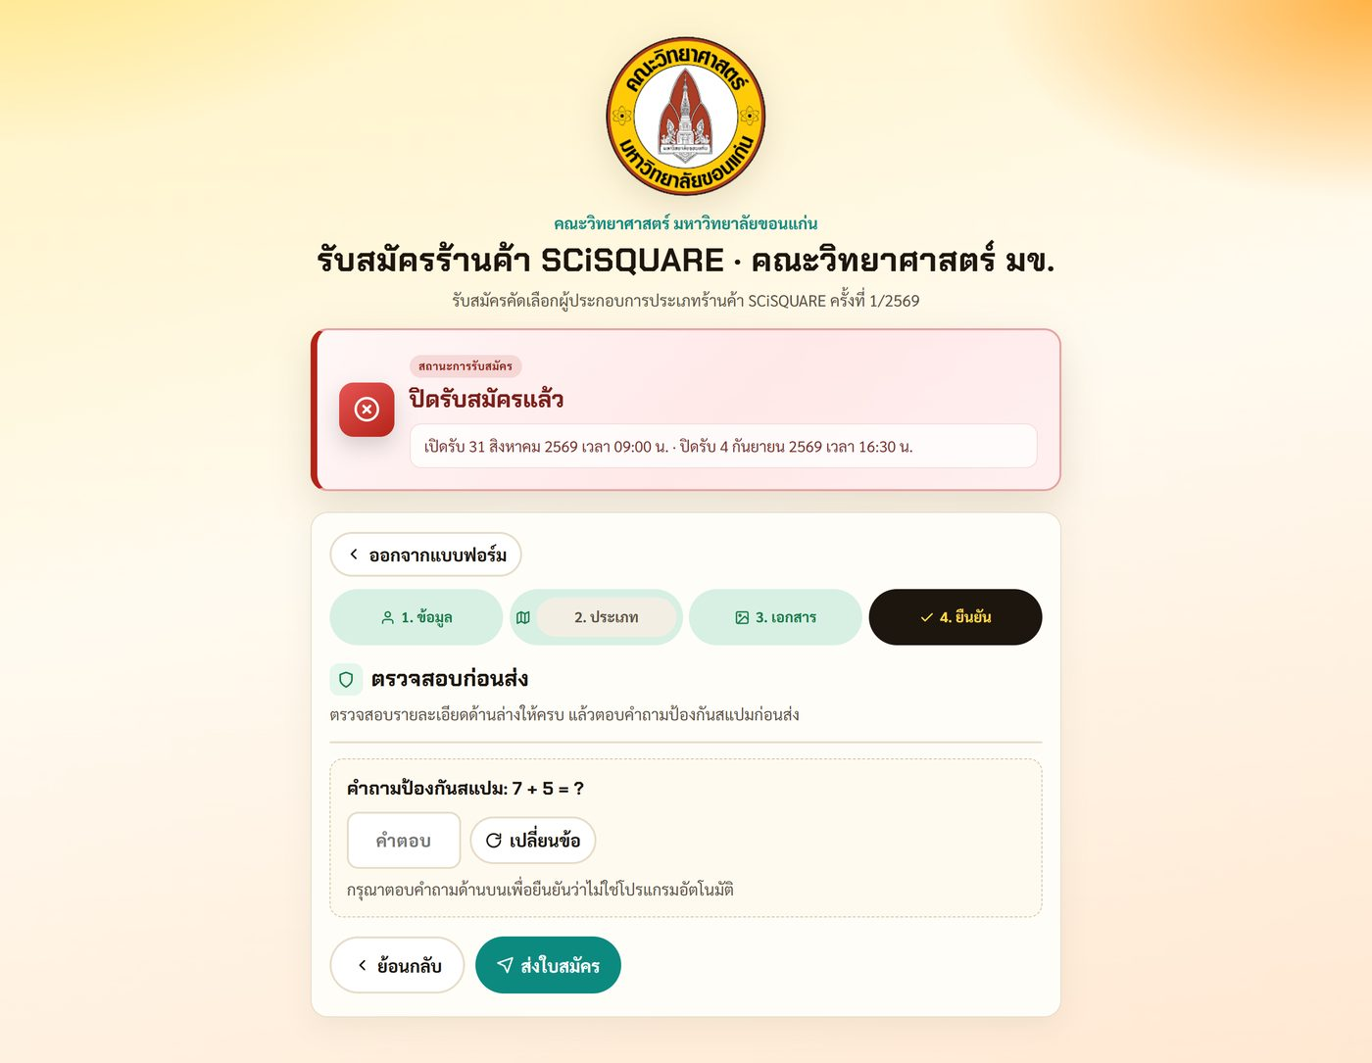
ภาพที่ 11 · ขั้นตอน 4 ตรวจสอบก่อนส่งและส่งใบสมัคร
10. ข้อควรระวังและคำถามที่พบบ่อย
กดสมัครไม่ได้ / ไม่มีปุ่มเริ่มสมัคร
มักเกิดจากรอบนั้นยังไม่เปิดหรือปิดรับแล้ว ให้ดูแบนเนอร์สถานะด้านบนว่าอยู่ในช่วงเปิดรับหรือไม่
ไปขั้นตอนถัดไปไม่ได้
ตรวจว่ากรอกช่องที่มี * ครบหรือยัง และเบอร์โทรอยู่ในรูปแบบที่ถูกต้อง
อัปโหลดไฟล์ไม่ได้
ตรวจชนิดไฟล์ (JPEG / PNG / PDF) และขนาดไฟล์ หากไฟล์ใหญ่เกินไปลองย่อรูปหรือแปลงเป็น PDF แล้วลองใหม่
ค้นหาสถานะไม่เจอ
ใช้เบอร์โทรชุดเดียวกับตอนสมัคร ตอบคำถามป้องกันสแปมให้ถูก และลองใส่ชื่อ–นามสกุลช่วยกรอง หากยังไม่พบ อาจยังไม่ถึงเวลาประมวลผลหรือเบอร์ไม่ตรง
สมัครบนมือถือได้ไหม
ได้ ระบบรองรับมือถือ โดยขั้นตอนและปุ่มเหมือนบนคอมพิวเตอร์
11. ติดต่อสอบถาม
หากพบปัญหาการใช้งานหรือต้องการข้อมูลเพิ่มเติมเกี่ยวกับการรับสมัคร กรุณาติดต่อเจ้าหน้าที่ตามช่องทางที่คณะวิทยาศาสตร์ มข. / โครงการ SCiSQUARE ประกาศไว้ในแต่ละรอบ
— จบคู่มือ —

